Программа конференции

10.50 – 11.00 Открытие конференции (8-11 классы)
Работа секций
Секция английского языка и ОБЖ
- кабинет 37
- «Глобализация»
Моржов Сергей –11 «А» класс
- «William Shakespeare»
Подкопаев Александр –11 «А» класс
Научный руководитель: учитель английского языка Музыченко Татьяна Григорьевна
- «Планшеты»
Сибриков Артем, Бадалян Артур – 11 «А» класс
- «Стадион Wembley»
Алексей, Бакаев Артем - 11 «А» класс
Научный руководитель: учитель английского языка Кузьмина Ольга Валерьевна
- «Борьба с курением на современном этапе»
Кулаков Александр – 11 «А» класс
- «Наркомания и ее пагубное влияние на здоровье подростка»
Подкопаев Александр – 11 «А» класс
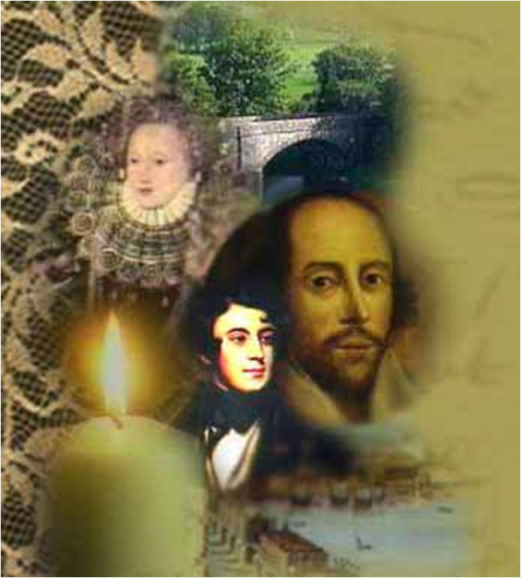
Научный руководитель: преподаватель ОБЖ Подкопаев Михаил Иванович



Секция обществознания и географии – кабинет 31
- «Толерантность»
Шерстюкова Кристина – 9 «А» класс
- «Проблемы молодежи на современном этапе»
Чистоганова Татьяна – 9 «В» класс
- «Роль рекламы в современном обществе»
Румянцев Савва – 9 «В» класс
Научный руководитель: учитель обществознания Лебедева Елена Александровна
- «Экологические проблемы Ярославской области»
Малафеевская Анастасия – 9 «В» класс
- «Химическая промышленность Ярославской области»
Шкоян Зоя – 9 «В» класс
- «Демографические проблемы России»
Теюбова Марина – 9 «В» класс
- «Малые коренные народы России»
Смирнова Елизавета – 9 «Б» класс
- «Экологические проблемы Урала»
Степаньянц Григорий – 9 «Б» класс
- «Уникальные природные условия и ресурсы Дальнего Востока»
Шулепова Ирина – 9 «Б» класс
Научный руководитель: учитель географии
Поздеева Ирина Николаевна

